我院办理的案件入选全市法律监督十大优秀案件
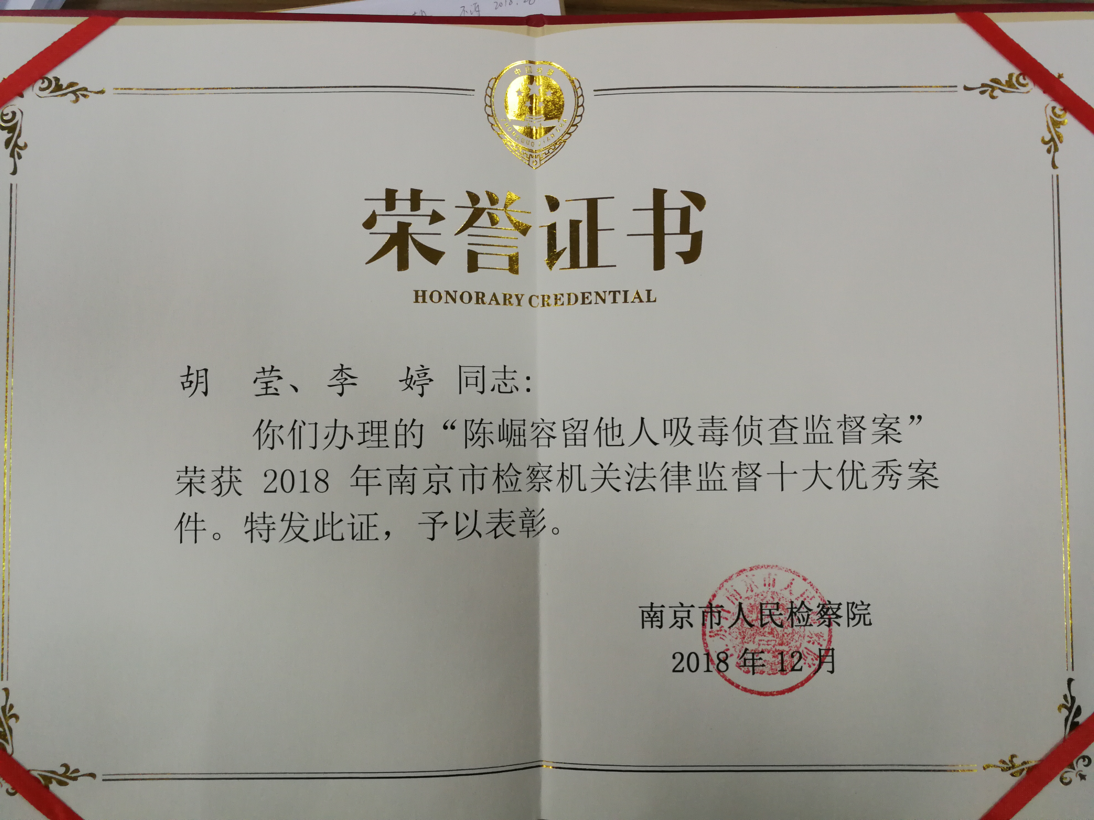
日前，我院刑事检察三部胡莹、李婷办理的陈崛容留他人吸毒侦查监督案被评为2018年南京市检察机关法律监督十大优秀案件。
我院在审查该案中发现，陈崛的微信聊天记录、淘宝交易记录等电子数据没有证据来源，影响电子数据的合法性，后向侦查机关发出《纠正违法通知书》。在移动互联网时代，电子数据几乎成为所有刑事案件的关键证据。我院以个案为契机，开展电子数据专项监督活动，共发出书面纠正违法通知书5份，提出口头纠正违法意见20余次。同时研发制作“电子数据提取笔录”模板，为侦查人员电子数据取证规范提供操作指南。该模板已走出建邺，面向全国。我院李勇副检察长先后多次赴公安部授课，推广此模板，深受欢迎，已在全国公安机关形成重要影响。本案实现了从个案监督到类案监督，从分散式监督到专项行动，从单一纠正“抵触心理”到模板引导“双赢共赢”。

